'\'-UIV I I ,"V IJL. VL.I-' t ~I .• vtnu
I I
REGION DE ANTOFAGASTA
I
2 Z JUN. l018
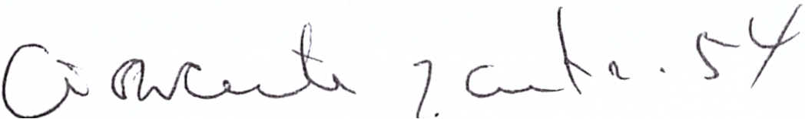

A, a cinco dias del mes de Marzo del afio dos mil dieciocho.-
VISTOS:
A foj as 9 y siguientes, dofia ROSALIA DEL CARMEN
PENA FUENTES, chilena, natural Cedula Nacio!al de Identidad
de
Iquique, 60
afios, sol tera,
incompletos,
7.652.839-K,
estudios medios
negociante,
domiciliada
en
Navarino
4023,
Poblacion Chile, Antofagasta, interpone del anda civil en representada Ilegalmente por
formula denuncia infraccional e
contra de la empresa UNlMARC,
don Alex Arancibia,
ambos con
domicilio en Lvenida Carrera N° 1527, local 114, Antofagasta, por haber incurrJdo en infracci6n a los articulos 12 y 23 de la Ley N° 19.496, sobre Proteccion a los Derechos de los Consumidores,
I
l por negligencia en la prestacion del servicio, .\
al haberse
extraviado un bolso y sus especies desde un locker de la denunciada causandole con ella los consiguientes perjuicios, razon por la cual solici ta se sancione a esta empresa con el
l maximo de la multa establecida en la Ley, como asimismo, al p~go ,I
de una indemnizacion de $ 150.000 por dafio emergente y la suma de
, $ 150.000 por dafio moral; acciones que fueron notificadas a fojas
18.
A foj as 47 Y siguientes, se lleva a efecto el \ comparendo de estilo con la asistencia de la denunciante y demandante y del apoderado de la denunciada y demandada, rindiendose la prueba documental y testimonial que rola en autos.
CON LO RELACIONADO Y CONSIDERANDO
I a) En cuanto a 10 infracciona1:
Primero: Que, a fojas 9 y siguientes, dona Rosalia del
Carmen Pefia Fuentes, formulo denuncia en contra de Unimarc representado legalmente por Alex Arancibia, por infraccion a
~ los articulos 12 y 23 de la Ley N° 19.496, por negligencia en la prestaci6n del servicio al extraviarse un bolso con diferentes especies desde los lockers de la denunciada, razon por la cual, ·solicita se condene a la empresa denunciada al maximo de la multa prevista en la Ley.
Segundo: Que, la parte denunciante fundament a su denuncia en ln~ ~i(11lipnt-p~ hpr:hn~: Onp. pl rlli'l 17 de Julio del 2017.
en los casilleros; que al regresar a buscarlo, no estaba por 10 que hizo el reclamo al jefe de local, agregando que este
no se inmut6;
que en el bolso tenia unos documentos
importantes,
docena
de
audifonos,
una
docena
una
cargadores, contacto de telef6nicos.
Tercero:Que, para acreditar los hechos, la denunciante acompan6 a los autos los siguientes antecedentes:
- A foj as 1 ingreso reclamo ante Sernac de fecha 01 de Agosto del 2017.
- A fojas 2 y 3 carta mediante la cual denuncia el robo de un bolso desde el supermercado Unimarc.
A foj as 4, carta respuesta de la denunciada al Sernac, mediante la cual senala que la versi6n de ellos no coincide con la reclamante, de fecha 10 de Agosto del
2017.
- A fojas 5 a 8, denuncia ante la Fiscalia.
Cuarto:Que, a fojas 35 la parte denunciada formu16 sus descargos en los siguientes terminos:
a) Que, frente al reclamo de la denunciante, los guardias se
acercaron a los lockers,
percatandose que estos no
arrojaban ninguna muestra de forzamiento ni dana mecanico alguno.
- Que no ha presentado ningun documento y lu otro medio de prueba que acredite que guard6 un bolso en los casilleros y menos el contenido de este.
- Que no ha incurrido en infracci6n a la Ley N° 19.496.
- Finalmente solicita el rechazo de la denuncia y demanda civil.
Quinto:Que, para acredi tar su versi6n, la denunciada y demandada acompano a los autos las siguientes pruebas:
- A fojas 40 a 43, fotografias de los lockers.
- A foj as 44, fotografia del instructi vo sobre el uso de
los lockers.
Ademas, trajo los testimonios de Soledad Mariana Arias Quezada y Mauricio Alejandro Santander Jeraldo, senalando dona Soledad Mariana Arias Quezada que conoce la situaci6n de oidas; que al llegar al turno de la tarde un guardia Ie
de
I I
1- ,
j
por
ste
.tos
"
:0;
de
!
/'
I
.nte
de
de
lac,
no
del
sus
se
.' ,
no
lico
de
~ros
mda
3. Y
de
:-ias
lndo
::i6n
l le
) lln
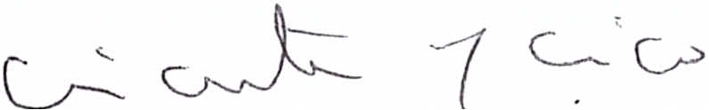
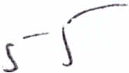
persona compr6 un platano; que no pudieron revisar las
camaras porque faltaba un cable;
que los guardias le
senalaro~ que la reclamante estaba afuera del local con otras personas que vendian audifonos y la vieron con el bolso y ~ue como a la hora ella fue a reclamar el bolso; que pasado los dias fue nuevamente a reclamar e insultar a los guardias 'y personal. Que revis6 los lockers y no habia senal de haber sido forzado. Que, los guardias le senalaron que efectivalente habia guardado un bolso chico en los lockers. Que, a l~S 5 0 6 dias revis6 las camaras y no encontr6 nada;
11 ," 1 d h 1 d .

que a ,evlslon no 0 pu 0 acer con a enunClante pues
estaba muy iracunda; y el testigo Mauricio Alejandro SantandeJ Jeraldo senala que fue testigo presencial pues la denunciaJte se acerc6 hacer el reclamo el que deriv6 a la encargada de seguridad, agregando que no sabe si frente al reclamo alguien hizo algo.
Sexto:
la conduct a constitutiva de la infracci6n
Que,
referida, en concepto de la denunciante, seria la tipificada en el articulo 12 de la Ley N° 19.496 que dispone: "Todo proveedor de bienes 0 servicios estara ob~igado a respetar ~os terminos, condiciones y moda~idades con£or.me a ~as cua~es se hubiere o£recido 0 convenido con e~ consumidor ~a
entrega de~ bien 0 ~a prestaci6n de~ servicio",
como
asimismo el articulo 23 inciso primero del mismo cuerpo legal que dispone: "Comete in£raccion a ~as disposiciones de ~a presente ~ey e~ proveedor que, en ~a venta de un bien 0 en ~a prestacion de un servicio, actuando con neg~igencia,
causa menoscabo a~ consumidor debido a £a~~as 0 de£iciencias
en ~a ca~idad, cantidad, identidad, sustancia, procedencia, s eguri dad, peso 0 medida de~ respecti vo bien 0 servicio". Septimo: Que, de la declaraci6n de los testigos de la propia denunciada se desprende que:
- -La denunciante dej 6 en custodia un bolso en los lockers que tiene la denunciada.
- Que, para el usa de este, debe pagarse la suma de $ 100.-
c) Que, de los dichos de estos mismos testigos,
queda
establecido que la denunciante el dia del denuncio,
r.nmnrn lln nl~t-;::onn
1
- Que, tambien queda fehacientemente demostrado que ante el reclamo de la denunciante ninguno de los dependientes
reviso en el momenta las
camaras,
10 que hubiere
probablemente aclarado los hechos denunciados.
Octavo: Que, las fotos del estadp de los lockers acompanados a los autos, no son fid~dignos del estado de estos el dia en que ocurrieron los hechos, esto es, el 17 de Julio de~ 2017, y menos del N° de lockers que el establecimiento posee, de manera que dichas fotos, no pueden llevar con certeza a la conclusion de no haberse perdido alli el bolso.
Noveno: Que, por otra parte, pedido a la denunciada el reclamo alli estampado por la denunciante respecto a estos hechos, no hubo respuesta de la denunciada, pese haber sido reiterado, 10 que demuestra la absoluta despreocupacion por aclarar la denuncia.
Decimo:
Que,
atendido al merito de todo 10 anterior,
especialmente a los antecedentes aportados por la propia denunciada, que en definitiva corroboran la denuncia, el Tribunal da por establecido que los hechos ocurrieron de la forma como 10 declara la demandante, habiendo incurrido la empresa denunciada Unimarc, en infraccion al articulo 23 de la Ley de Proteccion al Consumidor, por haber actuado negligentemente en la prestacion del servicio.
Decimo Primero: Que, en merito de 10 anterior, se acoge el denuncio infraccional de foj as 9 y siguientes en contra de la empresa Unimarc.
- EN CUANTO A LO CIVIL
Decimo Segundo: Que, a fojas 11 y siguientes, dona Rosalia Pena Fuentes, ya individualizada, interpone demanda civil de indemnizacion de perjuicios en contra de la empresa UNlMARC representada legalmente por Alex Arancibia, solicitando que le sean canceladas las sumas de $ 150.000 por dana material y la suma de $ 150.000 por dano moral.
Decimo Tercero:
Que,
en concepto del Tribunal existe
relacion de causalidad entre la infracci6n cometida y los perjuicio~ ocasionados.
Decimo Cuarto: Que, la parte demandante acompano en autos los antecedentes referidos en el Considerando Tercero del
y:';
/"
I (
 | pert
 | Poli
.i. | que
 | Cons'
 | a)
 | por
 | infL
 | b)
 | siguj
 | emprE
 | pagar
 |  | -.
 | 75.00
 | Consi
 | corri
 | fecha
 | en | qu
 | c)
I pagar'
 | susti'
 | d)
 | e) | (
 | 58 | bi~
~ el. ~
ltes
Lere
3.dos
3. en
)17, de
t la
el
3tos
sitio
por
ior,
8pia
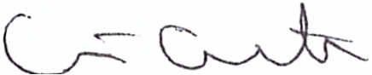
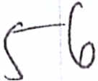
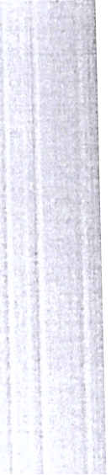
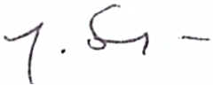
acreditado el dana material que reclama en cuanto a las especies que sostiene haber tenido dentro del bolso.
Decimo Quinto: Que, asi las cosas, el Tribunal respecto al dana ma~erial, acoge ~ste, estimando el valor del bolso en
la suma de $ 15.000.-
( j j
Decimo Sexto: Que, respecto al dana moral, estima el
II
Tribunal que efectivamente los hechos causaron en la
denuncilnte una aflicci6n sico16gica por 10 que se acoge y fija en la suma de $ 75.000.-
Decimo Septimo:
II
precede temente, debera
porcentJje de variaci6n
indemnizaci6n
la
senalada
Que,
reajustada
pagada
en
el mismo
ser
del IPC determinado por el Instituto
Nacional de Estadisticas, entre el mes de Junio del 2017, mes anterior a ocurridos los hechos, y el mes aquel en que se verifique el pago.
VISTOS ademas, 10 previsto en las disposiciones pertinentes de la Ley N° 15.231, Organica de los Juzgados de
el Policia Local; Ley N° 18.287 sobre Procedimiento y Ley N° 19.496,
:: la !. que establece normas de Protecci6n a los Derechos de los
) la
3 de
uado
:: el
3. de
alia
1 de
MARC
que rial
iste
Consumidores, se declara:
a)
Que, se condena a la empresa UNIMARC representada legalmente
por don ALEX ARANCIBIA, a pagar una multa de 5 U.T.M, por infringir 10 preceptuado en el articulo 23 de la Ley N° 19.496.
b)
Que, se acoge la demanda civil interpuesta a foj as 11 y
siguientes, por dona Rosalia Pena Fuentes y se condena a la empresa UNIMARC representada legalmente por don ALEX ARANCIBIA, a
pagar la suma de $
15.000 por dana material y la suma de $
75.000 por dana moral, reajustada en la forma senalada en el Considerando Decimo Septimo del presente fallo, mas los intereses corrientes para operaciones reaj ustables comprendidos entre la fecha de ejecutoria de la sentencia y el mes anterior a aquella en que se verifique el pago, con costas.
c) D~spachese orden de arresto por el t~rmino legal, si no se pagare la multa impuesta dentro de quinto dia por via de
los sustituci6n y apremio.
utos
I d)
,
\ e)
\58
D~jese copia en el registro de sentencias del Tribunal. Cumplase en su oportunidad con 10 dispuesto en el articulo
An6tese, notifiquese personalmente 0 por cedula, y en j
su oportunidad, archivese.
Rol N° 15.461/17-7

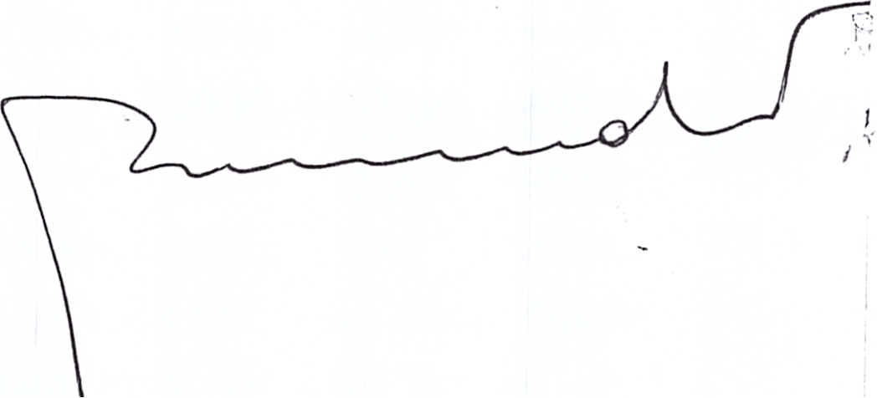

Dictado por dona Dorama Acevedo Vera. Juez Titular.Autoriza, dona Ingrid Moraga Guajardo. Secretaria Titular.-
